추상 데이터 타입

* 수학적 모델
* 자료와 연산들에 대해 명기
* 세부 명세를 포함 하지 않음

추상화와 구체화

* 추상화 : 무엇인가를 논리적으로 정의
* 구체화 : 어떻게 할 것인가를 실제적으로 표현

추상 자료형은 자료와 그 자료에 대한 연산만 기술해놓고

그리고 각각 언어에서 구체적으로 표현해주면 됨

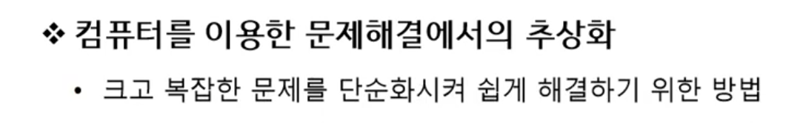

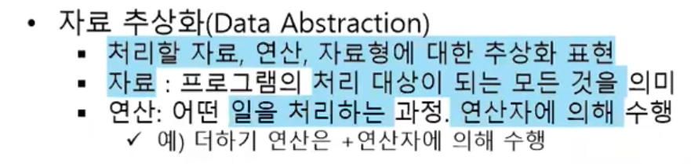

데이터 타입은 자료의 집합과 자료에 대한 실행할 연산자 집합을 의미

데이터 타입이 무엇이냐고 물어보면 “처리해야할 데이터의 집합과 연산이 같이 모아놓은 것”

데이터는 가공되지 않은 것

정보는 가공된 것

Character – 변수라고 생각하면 됨

Operations – 메서드

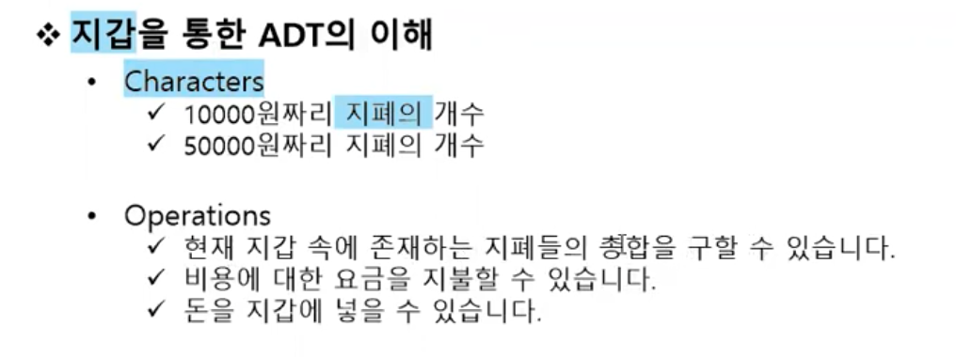

자료 구조란

* 자료를 효율적으로 사용하기 위해 자료의 특성에 따라 분류하여 구성하고 저장 및 처리하는 모든 작업

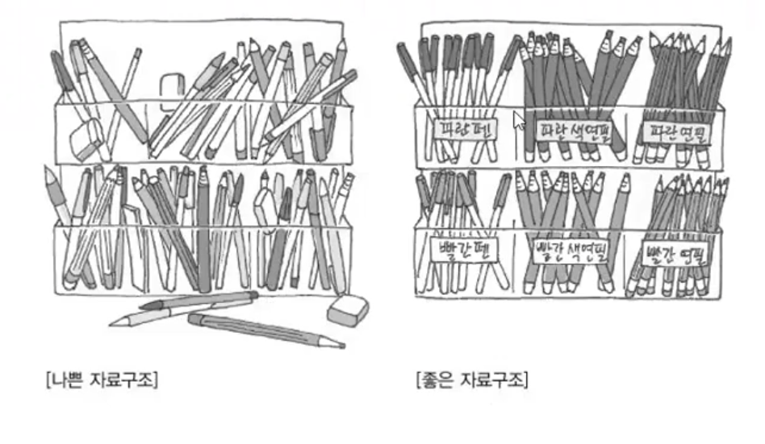

컴퓨터 분야에서 자료구조를 배우는 이유

* 컴퓨터에게 명령을 내리기 위해(컴퓨터는 사람이 원하는 것을 알아서 처리할 수 없음)

